

**國家發展委員會 新聞稿**

**112年12月份景氣概況**

發布日期：113年1月26日

發布單位：經濟發展處

112年12月景氣對策信號綜合判斷分數為20分，與上月持平，燈號續呈黃藍燈；受惠新興科技應用商機活絡，帶動出口轉為紅燈，惟受全球終端需求疲弱，以及農曆年節落點較晚備貨時程延後，致批發、零售及餐飲業營業額轉為藍燈。

景氣指標方面，領先指標經回溯修正後轉為連續3個月上升，同時指標亦續呈上升，顯示國內景氣可望持續復甦，但仍須關注後續變化。

展望未來，隨供應鏈庫存逐步去化帶動拉貨需求，全球商品貿易動能可望回升，加上AI、高速運算等新興科技應用持續擴展，將增添出口成長動能；投資方面，半導體廠商維持先進製程投資，加上企業因應淨零與數位轉型趨勢，持續導入相關設備，以及政府擴編公共建設等預算，皆可望激勵投資；消費方面，受惠國內就業市場持穩、基本工資調升，以及政府持續推動所得稅制優化等減輕民眾負擔措施，可望挹注民眾可支配所得，加上國人對股市投資仍具信心，均有助延續消費動能。惟主要國家貨幣政策轉向時點，以及美中角力、俄烏戰爭、以巴衝突及紅海危機等地緣政治風險，對全球經貿影響仍須密切留意。

**1.景氣對策信號（詳圖1、圖2）**

12月分數為20分，與上月持平，燈號續為黃藍燈。9項構成項目中，海關出口值由綠燈轉呈紅燈，分數增加2分，批發、零售及餐飲業營業額則由綠燈轉呈藍燈，分數減少2分；其餘7項燈號不變。個別構成項目說明如下：

* 貨幣總計數M1B變動率：與上月持平為3.1%，燈號續呈藍燈。
* 股價指數變動率：由上月20.7%增至21.1%，燈號續呈紅燈。
* 工業生產指數變動率：由上月上修值-3.0%減至-4.1%，燈號續呈藍燈。
* 非農業部門就業人數變動率：由上月1.59%減為1.45%，燈號續呈綠燈。
* 海關出口值變動率：由上月5.4%增至16.7%，燈號由綠燈轉呈紅燈。
* 機械及電機設備進口值變動率：由上月-11.5%增為 -10.9%，燈號續呈藍燈。
* 製造業銷售量指數變動率：由上月上修值-2.1%減至 -2.2%，燈號續呈藍燈。
* 批發、零售及餐飲業營業額變動率：由上月下修值2.6%減為-2.5%，燈號由綠燈轉呈藍燈。
* 製造業營業氣候測驗點：由上月上修值93.24點增至96.78點，燈號續呈黃藍燈。

**2.景氣指標**

(1)領先指標

* 領先指標不含趨勢指數為100.04，較上月上升0.45%，經回溯修正後轉為連續3個月上升（詳表1、圖3）。
* 7個構成項目經去除長期趨勢後，5項較上月上升，包括外銷訂單動向指數、製造業營業氣候測驗點、股價指數、工業及服務業受僱員工淨進入率、建築物開工樓地板面積；其餘2項則較上月下滑，分別為：實質貨幣總計數M1B、實質半導體設備進口值。

(2)同時指標

* 同時指標不含趨勢指數為100.97，較上月上升0.58%（詳表2、圖4）。
* 7個構成項目經去除長期趨勢後，4項較上月上升，包括：工業生產指數、實質海關出口值、製造業銷售量指數、電力（企業）總用電量；其餘3項較上月下滑，分別為：批發、零售及餐飲業營業額、實質機械及電機設備進口值、非農業部門就業人數。

(3)落後指標

* 落後指標不含趨勢指數為97.02，較上月下降0.80%（詳表3、圖5）。
* 5個構成項目經去除長期趨勢後，僅全體金融機構放款與投資較上月上升；其餘4項較上月下滑，分別為：製造業單位產出勞動成本指數、金融業隔夜拆款利率、製造業存貨價值、失業率（取倒數）。

聯 絡 人：經濟發展處吳明蕙處長、張瑋容科長

聯絡電話：(02)2316-5851、5432

下次發布日期為 113年3月4日（星期一）下午4時

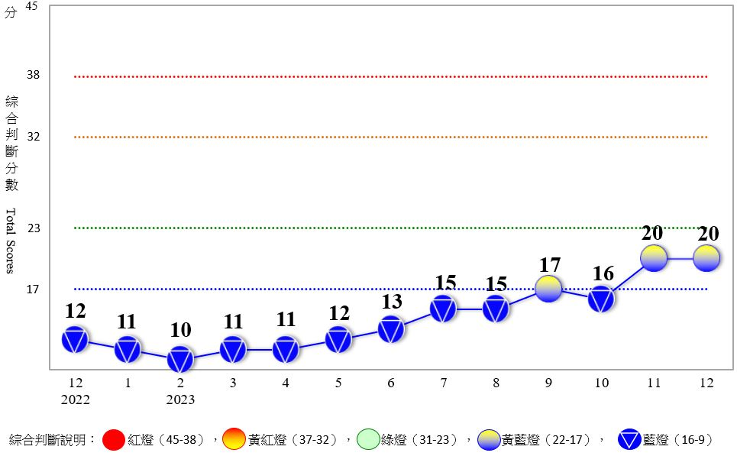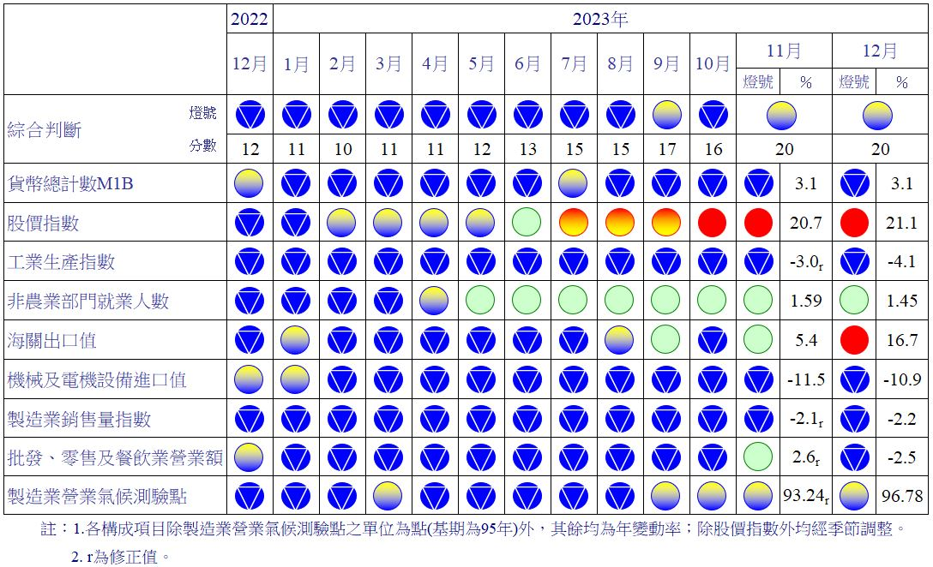 　**圖1 近1年景氣對策信號走勢圖**

**圖2 一年來景氣對策信號**

**表1 景氣領先指標**

指數

|  |  |  |  |  |  |  |  |
| --- | --- | --- | --- | --- | --- | --- | --- |
| 項　　　　　目 | 112年 (2023) | | | | | | |
| 6月 | 7月 | 8月 | 9月 | 10月 | 11月 | 12月 |
| **不含趨勢指數** | 100.04 | 99.71 | 99.40 | 99.22 | 99.29 | 99.60 | 100.04 |
| 較上月變動 (%) | -0.37 | -0.33 | -0.31 | -0.19 | 0.07 | 0.31 | 0.45 |
| **構成項目**1 |  |  |  |  |  |  |  |
| 外銷訂單動向指數2 | 100.07 | 100.09 | 100.18 | 100.35 | 100.64 | 101.05 | 101.53 |
| 實質貨幣總計數M1B | 99.31 | 99.26 | 99.21 | 99.15 | 99.08 | 99.01 | 98.93 |
| 股價指數 | 99.90 | 99.98 | 100.01 | 100.04 | 100.07 | 100.12 | 100.18 |
| 工業及服務業受僱員工淨進入率3 | 100.05 | 99.89 | 99.77 | 99.71 | 99.70 | 99.74 | 99.79 |
| 建築物開工樓地板面積4 | 99.90 | 99.72 | 99.44 | 99.16 | 99.03 | 98.997 | 98.999 |
| 實質半導體設備進口值 | 99.36 | 98.91 | 98.50 | 98.16 | 97.92 | 97.79 | 97.72 |
| 製造業營業氣候測驗點 | 99.78 | 99.97 | 100.19 | 100.44 | 100.68 | 100.94 | 101.22 |

註：1.本表構成項目指數為經季節調整、剔除長期趨勢，並平滑化與標準化後之數值。以下表同。

2.外銷訂單動向指數採用以家數計算之動向指數。

3.淨進入率＝進入率—退出率。

 4.建築物開工樓地板面積僅包含住宿類（住宅）、商業類、辦公服務類、工業倉儲類4項統計資料。

註：陰影區表景氣循環收縮期，以下圖同。

**圖3 領先指標不含趨勢指數走勢圖**

**表2 景氣同時指標**

指數

|  |  |  |  |  |  |  |  |
| --- | --- | --- | --- | --- | --- | --- | --- |
| 項　　　　　　　目 | 112年 (2023) | | | | | | |
| 6月 | 7月 | 8月 | 9月 | 10月 | 11月 | 12月 |
| **不含趨勢指數** | 96.04 | 97.07 | 98.07 | 99.00 | 99.77 | 100.39 | 100.97 |
| 較上月變動 (%) | 0.92 | 1.07 | 1.03 | 0.95 | 0.77 | 0.62 | 0.58 |
| **構成項目** |  |  |  |  |  |  |  |
| 工業生產指數 | 97.34 | 97.76 | 98.31 | 98.91 | 99.50 | 100.04 | 100.53 |
| 電力(企業)總用電量 | 98.95 | 99.29 | 99.53 | 99.73 | 99.84 | 99.95 | 100.10 |
| 製造業銷售量指數 | 98.23 | 98.54 | 98.86 | 99.16 | 99.43 | 99.66 | 99.87 |
| 批發、零售及餐飲業營業額 | 98.70 | 98.81 | 98.92 | 99.01 | 99.04 | 99.01 | 98.91 |
| 非農業部門就業人數 | 101.23 | 101.43 | 101.55 | 101.60 | 101.61 | 101.61 | 101.59 |
| 實質海關出口值 | 98.63 | 99.15 | 99.64 | 100.07 | 100.44 | 100.81 | 101.22 |
| 實質機械及電機設備進口值 | 98.55 | 98.61 | 98.69 | 98.79 | 98.85 | 98.84 | 98.79 |

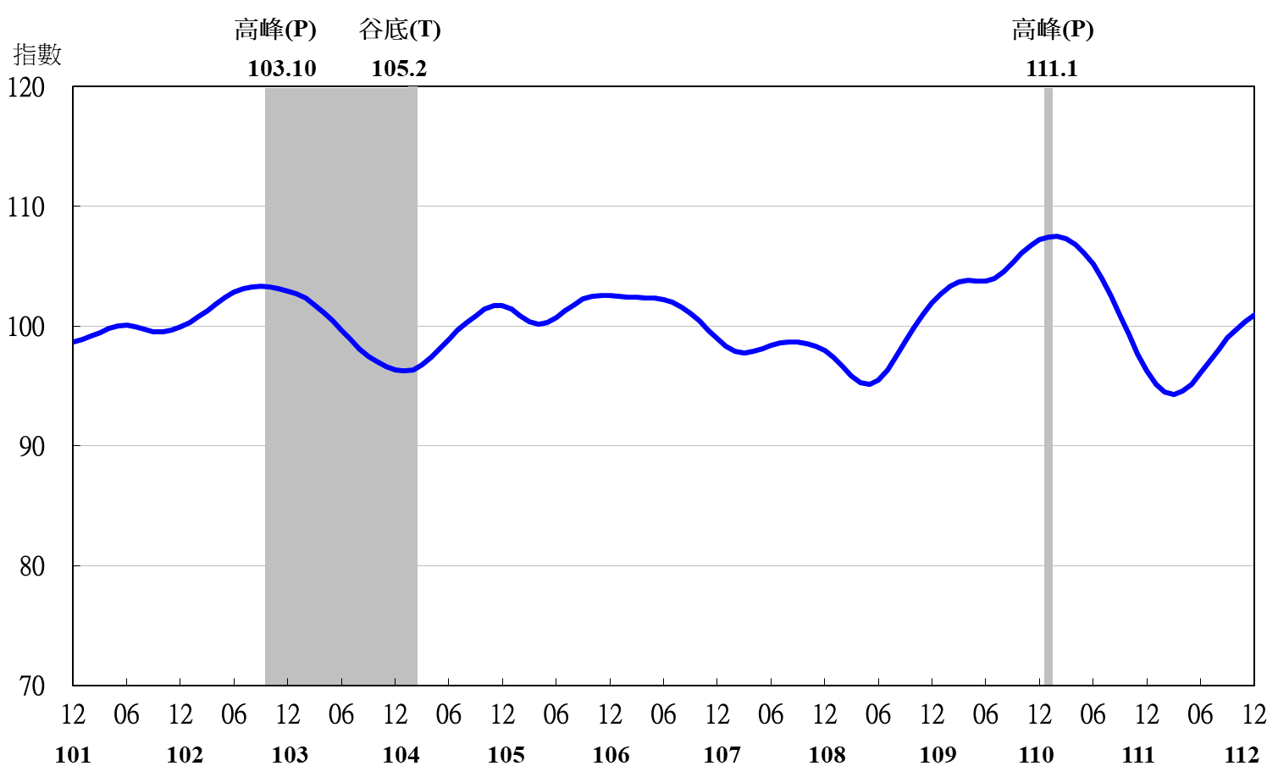**圖4 同時指標不含趨勢指數走勢圖**

**表3 景氣落後指標**

指數

|  |  |  |  |  |  |  |  |
| --- | --- | --- | --- | --- | --- | --- | --- |
| 項　　　　　　　目 | 112年 (2023) | | | | | | |
| 6月 | 7月 | 8月 | 9月 | 10月 | 11月 | 12月 |
| **不含趨勢指數** | 101.47 | 100.87 | 100.16 | 99.40 | 98.59 | 97.80 | 97.02 |
| 較上月變動 (%) | -0.47 | -0.60 | -0.70 | -0.76 | -0.81 | -0.80 | -0.80 |
| **構成項目** |  |  |  |  |  |  |  |
| 失業率1 | 100.29 | 100.33 | 100.35 | 100.35 | 100.34 | 100.32 | 100.29 |
| 製造業單位產出勞動成本指數 | 102.55 | 102.24 | 101.75 | 101.13 | 100.40 | 99.62 | 98.84 |
| 金融業隔夜拆款利率 | 100.31 | 100.27 | 100.23 | 100.17 | 100.11 | 100.05 | 99.99 |
| 全體金融機構放款與投資 | 99.71 | 99.72 | 99.72 | 99.72 | 99.77 | 99.88 | 100.00 |
| 製造業存貨價值 | 98.66 | 98.34 | 98.16 | 98.06 | 98.01 | 97.98 | 97.93 |

註：1.失業率取倒數計算。

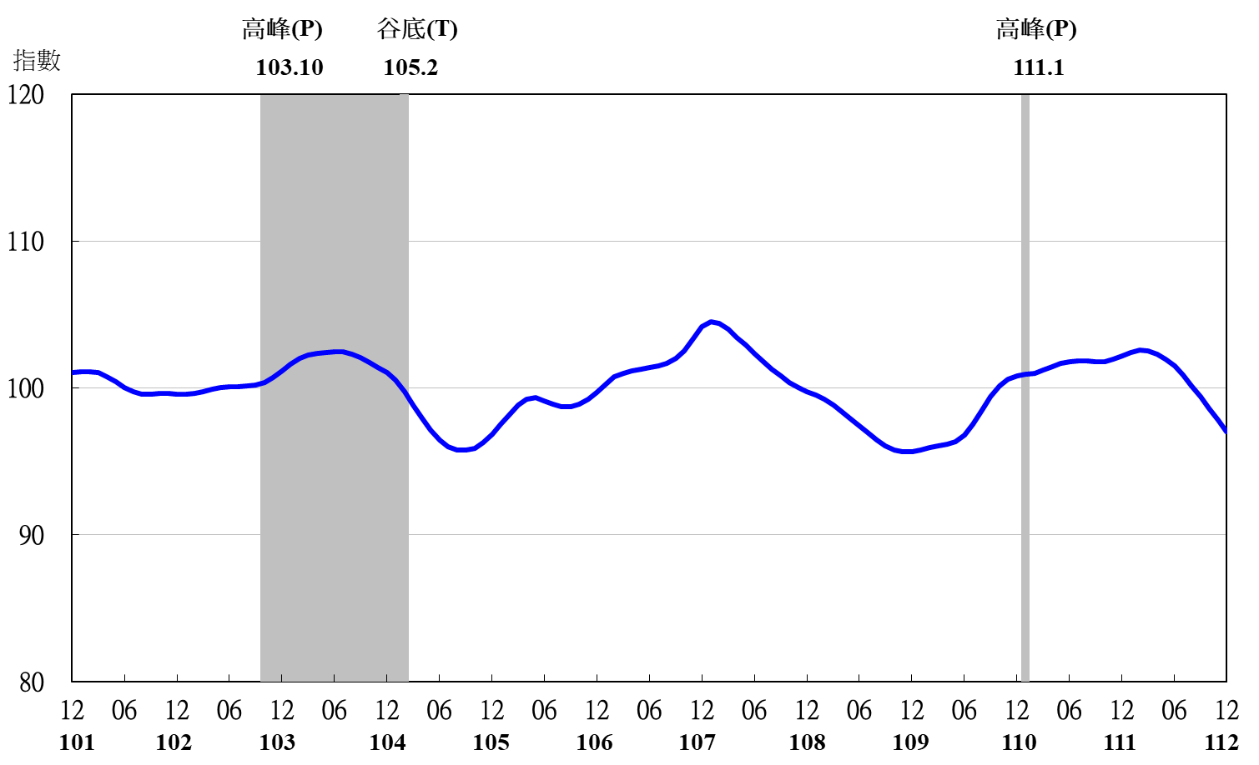**圖5 落後指標不含趨勢指數走勢圖**